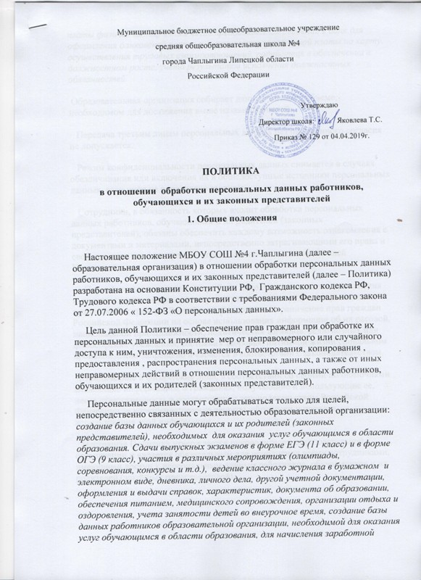платы физичек их лиц, в том числе предоставления сведений в банк для оформления банковской карты и перечисления заработной платы на карту, осуществления трудовых взаимоотношений, содействия в обеспечении в должностном росте, учета результатов исполнения должностных обязанностей.

Образовательная организация собирает данные только в объеме, необходимом для достижения выше названных целей.

Передача третьим лицам персональных данных без письменного согласия не допускается.

Режим конфиденциальности персональных данных снимается в случаях обезличивания или включения их в общедоступные источники персональных данных, если иное не определено законом.

Сотрудники, в обязанность которых входит обработка персональных данных работников, обучающихся и их родителей (законных представителей), обязаны обеспечить каждому возможность ознакомления с документами и материалами, непосредственно затрагивающими его права и свободы, если иное не предусмотрено законом, а также настоящей Политикой.

Персональные данные не могут быть использованы в целях причинения имущественного и морального вреда гражданам, затруднения реализации прав и свобод граждан Российской Федерации. Ограничение прав граждан Российской Федерации на основе использования информации об их расовой, национальной принадлежности, политических взглядов, религиозных или философских убеждений, состояния здоровья, интимной жизни социальном происхождении запрещено и карается в соответствии с законодательством.

Юридические и физические лица, в соответствии со своими полномочиями владеющие информацией о гражданах, получающие и использующие ее, несут ответственность в соответствии с законодательством Российской Федерации за нарушение режима защиты, обработки и порядка использования этой информации.

Настоящая Политика утверждается руководителем образовательной организации и является обязательным для исполнения всеми сотрудниками, имеющими доступ к персональным данным работников, обучающихся и их родителей (законных представителей).

1. Понятие и состав персональных данных

Персональные данные – любая информация, относящаяся к прямо или косвенно определенному или определяемому физическому лицу – работнику, обучающемуся и их родителям (законным представителям).
К персональным данным работников, обучающихся и их родителей (законных представителей), которые обрабатывает образовательная организация, относятся:
– фамилия имя отчество;
– адрес регистрации и места жительства;
– паспортные данные;
– данные свидетельства о рождении;
– ИНН, СНИЛС;
– контактный телефон;
– результаты успеваемости и тестирования;
– класс обучения;
– иная необходимая информация, которую субъект добровольно сообщают о себе для получения услуг предоставляемых образовательной организацией, если ее обработка не запрещена законом.

2. Принципы обработки персональных данных

Обработка персональных данных – любое действие (операция) или совокупность действий, совершаемых с использованием средств автоматизации или без использования таких средств с персональными данными, включая сбор, запись, систематизацию, накопление, хранение, уточнение (обновление, изменение), извлечение, использование, передачу (распространение, предоставление, доступ), обезличивание, блокирование, удаление, уничтожение персональных данных.
Образовательная организация ведет обработку персональных данных работников, обучающихся и их родителей (законных представителей) с использованием средств автоматизации (автоматизированная обработка), и без использования таких средств (неавтоматизированная обработка).
Обработка персональных данных осуществляется на основе принципов:
– законности целей и способов обработки персональных данных и добросовестности;
– соответствия целей обработки персональных данных целям, заранее определенным и заявленным при сборе персональных данных, а также полномочиям образовательной организации;
– соответствия объема и характера обрабатываемых персональных данных, способов обработки персональных данных целям обработки персональных данных;

– достоверности персональных данных, их достаточности для целей обработки, недопустимости обработки персональных данных, избыточных по отношению к целям, заявленным при сборе персональных данных;
– недопустимости объединения созданных для несовместимых между собой целей баз данных информационных систем персональных данных;
– уничтожения персональных данных после достижения целей обработки или в случае утраты необходимости в их достижении;
– личной ответственности сотрудников образовательной организации за сохранность и конфиденциальность персональных данных, а также носителей этой информации.

3. Обязанности

В целях обеспечения прав и свобод человека и гражданина образовательная организация при обработке персональных данных работников, обучающихся и их родителей (законных представителей) обязано соблюдать следующие общие требования:
– обработка персональных данных может осуществляться исключительно в целях оказания законных услуг работникам, обучающимся и их родителям (законным представителям);
– персональные данные следует получать от него самого. Если персональные данные возможно получить только у третьей стороны, то субъект персональных данных должен быть уведомлен об этом заранее и от него должно быть получено письменное согласие. Ответственный за организацию обработки персональных данных в образовательной организации должен сообщить работнику, родителям (законным представителям) обучающихся о целях, предполагаемых источниках и способах получения персональных данных, а также о характере подлежащих получению персональных данных и последствиях отказа дать письменное согласие на их получение;
– образовательная организация не имеет права получать и обрабатывать персональные данные о его расовой, национальной принадлежности, политических взглядах, религиозных или философских убеждениях, состоянии здоровья, интимной жизни, за исключением случаев, предусмотренных законом;
– предоставлять субъекту персональных данных или его представителю информацию о наличии персональных данных, относящихся к соответствующему субъекту персональных данных, а также предоставить возможность ознакомления с ними при обращении субъекта персональных данных или его представителя в течение тридцати дней с даты получения запроса субъекта персональных данных или его представителя;
– в случае выявления недостоверных персональных данных или неправомерных действий с ними оператора при обращении или по запросу субъекта либо уполномоченного органа по защите прав субъектов

персональных данных образовательная организация обязана осуществить блокирование персональных данных на период проверки;
– в случае подтверждения факта недостоверности персональных данных оператор на основании документов, представленных субъектом либо уполномоченным органом по защите прав субъектов персональных данных, или иных необходимых документов, обязан уточнить персональные данные и снять их блокирование;
– в случае достижения цели обработки персональных данных образовательная организация обязана незамедлительно прекратить обработку персональных данных и уничтожить соответствующие персональные данные в срок, не превышающий трех рабочих дней, и уведомить об этом субъекта, а в случае, если обращение или запрос были направлены уполномоченным органом по защите прав субъектов персональных данных, также указанный орган;
– в случае отзыва субъектом согласия на обработку своих персональных данных образовательная организация обязана прекратить обработку персональных данных и уничтожить персональные данные в срок, не превышающий трех рабочих дней, если иное не предусмотрено соглашением между образовательной организацией и субъектом. Об уничтожении персональных данных образовательная организация обязана уведомить субъекта.

4. Права субъекта персональных данных

Субъект персональных данных имеет право:
– на доступ к информации о самом себе;
– на определение форм и способов обработки персональных данных;
– на отзыв согласия на обработку персональных данных;
– ограничивать способы и формы обработки персональных данных, запрет на распространение персональных данных без его согласия;
– требовать изменение, уточнение, уничтожение информации о самом себе;
– обжаловать неправомерные действия или бездействия по обработке персональных данных и требовать соответствующей компенсации в суде;
– на дополнение персональных данных оценочного характера заявлением, выражающим его собственную точку зрения;
– определять представителей для защиты своих персональных данных;
– требовать от образовательной организации уведомления всех лиц, которым ранее были сообщены неверные или неполные персональные данные, обо всех произведенных в них изменениях или исключениях из них.

5. Доступ к персональным данным субъекта

Персональные данные субъекта могут быть предоставлены третьим лицам только с письменного согласия субъекта.
Доступ субъекта к своим персональным данным предоставляется при обращении либо при получении запроса субъекта. Образовательная организация обязана сообщить субъекту информацию о наличии персональных данных о нем, а также предоставить возможность ознакомления с ними в течение тридцати рабочих дней с момента обращения или получения запроса.
Запрос должен содержать номер основного документа, удостоверяющего личность субъекта персональных данных или его законного представителя, сведения о дате выдачи указанного документа и выдавшем его органе и собственноручную подпись субъекта персональных данных или его законного представителя. Запрос может быть направлен в электронной форме и подписан электронной цифровой подписью в соответствии с законодательством Российской Федерации.
Субъект имеет право на получение при обращении или при получении запроса информации, касающейся обработки его персональных данных, в том числе содержащей:
– подтверждение факта обработки персональных данных образовательной организацией, а также цель такой обработки;
– способы обработки персональных данных, применяемые образовательной организацией;
– сведения о лицах, которые имеют доступ к персональным данным или которым может быть предоставлен такой доступ;
– перечень обрабатываемых персональных данных и источник их получения;
– сроки обработки персональных данных, в том числе сроки их хранения;
– сведения о том, какие юридические последствия для субъекта персональных данных может повлечь за собой обработка его персональных данных.

Сведения о наличии персональных данных должны быть предоставлены субъектом в доступной форме, и в них не должны содержаться персональные данные, относящиеся к другим субъектам персональных данных.
Право субъекта на доступ к своим персональным данным ограничивается в случае, если предоставление персональных данных нарушает конституционные права и свободы других лиц.

6. Защита персональных данных

Под угрозой или опасностью утраты персональных данных понимается единичное или комплексное, реальное или потенциальное, активное или
пассивное проявление злоумышленных возможностей внешних или внутренних источников угрозы создавать неблагоприятные события, оказывать дестабилизирующее воздействие на защищаемую информацию.
Риск угрозы любым информационным ресурсам создают стихийные бедствия, экстремальные ситуации, террористические действия, аварии технических средств и линий связи, другие объективные обстоятельства, а также заинтересованные и незаинтересованные в возникновении угрозы лица.
Защита персональных данных представляет собой жестко регламентированный и динамически технологический процесс, предупреждающий нарушение доступности, целостности, достоверности и конфиденциальности персональных данных и, в конечном счете, обеспечивающий достаточно надежную безопасность информации в процессе управленческой и производственной деятельности компании.
Регламентация доступа персонала к документам и базам данных с персональными сведениями входит в число основных направлений организационной защиты информации и предназначена для разграничения полномочий руководителями и работниками образовательной организации. Для защиты персональных данных субъектов необходимо соблюдать ряд мер:
– осуществление пропускного режима в служебные помещения;
– назначение должностных лиц, допущенных к обработке персональных данных;
– хранение персональных данных на бумажных носителях в охраняемых или запираемых помещениях, сейфах, шкафах;
– наличие необходимых условий в помещении для работы с документами и базами данных с персональными сведениями;
– в помещение, в котором находится вычислительная техника;
– организация порядка уничтожения информации;
– ознакомление работников, непосредственно осуществляющих обработку персональных данных, с требованиями законодательства РФ, локальными актами оператора в сфере защиты персональных данных и обучение указанных работников.
– осуществление обработки ПД в автоматизированных информационных системах на рабочих местах с разграничением полномочий, ограничение доступа к рабочим местам, применение механизмов идентификации доступа по паролю и электронному ключу, средств криптозащиты;
– осуществление внутреннего контроля соответствия обработки персональных данных требованиям законодательства.

Для защиты персональных данных создаются целенаправленные неблагоприятные условия и труднопреодолимые препятствия для лица, пытающегося совершить несанкционированный доступ и овладение информацией. Целью и результатом несанкционированного доступа к информационным ресурсам может быть не только овладение ценными
сведениями и их использование, но и их видоизменение, уничтожение, внесение вируса, подмена, фальсификация содержания реквизитов документа и др.
Под посторонним лицом понимается любое лицо, не имеющее непосредственного отношения к деятельности компании, посетители, работники других организационных структур.
Посторонние лица не должны знать распределение функций, рабочие процессы, технологию составления, оформления, ведения и хранения документов, дел и рабочих материалов в образовательной организации.
Для защиты персональных данных субъектов необходимо соблюдать ряд мер:
– порядок приема, учета и контроля деятельности посетителей;
– технические средства охраны, сигнализации;
– порядок охраны помещений, транспортных средств;
– требования к защите информации, предъявляемые соответствующими нормативными документами.

Лица, виновные в нарушении норм, регулирующих получение, обработку и защиту персональных данных, несут дисциплинарную, административную, гражданско-правовую или уголовную ответственность в соответствии с федеральными законами.

7. Ответственность за разглашение персональных данных и
нарушение

Образовательная организация ответственна за персональную информацию, которая находится в ее распоряжении и закрепляет персональную ответственность сотрудников за соблюдением, установленных в организации принципов уважения приватности.
Каждый сотрудник образовательной организации, получающий для работы доступ к материальным носителям персональным данных, несет ответственность за сохранность носителя и конфиденциальность информации.
Любое лицо может обратиться к сотруднику МБОУ СОШ №4 г.Чаплыгина с жалобой на нарушение данной Политики. Жалобы и заявления по поводу соблюдения требований обработки данных рассматриваются в течение тридцати рабочих дней с момента поступления.
Сотрудники образовательной организации обязаны на должном уровне обеспечивать рассмотрение запросов, заявлений и жалоб субъектов, а также содействовать исполнению требований компетентных органов. Лица, виновные в нарушении требований настоящей политики, привлекаются к ответственности.

